математика
№ | Дата | Тема урока | Ресурсы | Работа ученика | Примечание
1 | 13.04 | Тема: “Правила действий с рациональными числами ” | Учебник: п. 11.3, с.238 прочитатьматериал и разобратьПримера 1, выучить правило сложения рациональных чисел | Классная работа: Учебник № 912 (1 столбик), № 913 (1 столбик), № 914  Домашняя работа:  Учебник № 912 (2 столбик), № 913 (2 столбик)
2 | 14.04 | Тема: “Сложение рациональных чисел” | Учебник: п. 11.3с. 239 Пример 2. | Классная работа: Учебник № 915, № 916  Домашняя работа:  на сайте Учи.ру выбрать тему “Рациональные числа”, раздел “Сложение и вычитание”, выполнить задание “Сложение” | За выполнение задания из Учи.ру будет поставлена оценка в журнал. Задание выполнить до 15.04 включительно
3 | 15.04 | Тема: “Вычитание рациональных чисел” | Учебник: п. 11.3 с. 239 разобрать Пример 3; выучить правило вычитания рациональных чисел | Классная работа: Учебник № 920 (1 строчка), № 922 (1 строчка),, № 923 (а, б), № 924 (а, в)  Домашняя работа:на сайте Учи.ру выбрать тему “Рациональные числа”, раздел “Сложение и вычитание”, выполнить задание “Вычитание” | За выполнение задания из Учи.ру будет поставлена оценка в журнал. Задание выполнить до 16.04 включительно
4 | 16.04 | Тема: “Умножение рациональных чисел” | Учебник: п. 11.3, с.239 прочитать и выучить правило умножения, разобрать Пример 4 | Классная работа: Учебник № 926 (1 строчка),  № 927 (1 строчка), № 929 (1 строчка)  Домашняя работа: № 930 (а), № 931
5 | 17.04 | Тема: “Деление рациональных чисел” | Учебник: п. 11.3 с. 240 прочитать и выучить правило деления; разобрать Пример 5 | Классная работа: Учебник № 934 (1 строчка)  № 935 (1 строчка), № 936 (1 строчка)  Домашняя работа: № 937  Контроль:выполнить тест по теме “Умножение и деление рациональных чисел” и отправить фото на мой электронный ящик. | За выполнение теста будет поставлена оценка в журнал. Задание выполнить до 20.04 включительно.

Задания на период дистанционного обучения с 13 апреля по 19 апреля 2020 года
Учитель: Кабанова Я.В. yanchy-k@mail.ruПредмет: английский язык Класс: 6 «В»
Абдуллаева Ф.Н.miss.spears@mail.ru
№ | Дата | Тема урока | Ресурсы (учебник, рабочая тетрадь, сайт, презентация, раздаточный материал) | Работа ученика | Контроль  Почта:yanchy-k@mail.ru(Кабанова), miss.spears@mail.ru (Абдуллаева)
4 | 14.04.2020  вт | Великие путешественники прошлого. | Учебник Раздел 4  Образовательный портал Учи.ру (5 карточек), образовательный портал DuoLingo | Упр 45 стр 140-141 а / b(чтение текста и выполнение заданий к тексту)  Упр 48 стр 141 (выразительное чтение стихотворения) | Упр 5 стр 159 (ответить на вопросы)  Учи.ру (5 карточек)  Сдать 08.04
5 | 15.04.2020  ср | Современные путешественники . | Учебник Раздел 4  Образовательный портал Учи.ру (5 карточек), образовательный портал DuoLingo | Упр 54 стр 142-143 (прочитать и найти соответствия)  Упр 55 стр 143 (ответить на вопросы письменно)  Упр 59 стр 144 (найти соответствия) | Упр 6 стр 159 (перевести на английский)  Упр 7 стр 160 (составить словосочетания)  Учи.ру (5 карточек)  Сдать 09.04
6 | 16.04.2020  чт | Виды путешествий. | Учебник Раздел 4  Образовательный портал Учи.ру (5 карточек), образовательный портал DuoLingo | Упр 66 стр 146 (завершить схему )  Упр 68 стр 146 (найти значения )  Упр 70 стр 146 (правильно прочитать вслух по транскрипции )  Упр 72 стр 147 (читать текст вслух) | Учи.ру (5 карточек)  Сдать 10.04

Учитель_Бурмистрова С.Ф. предмет Обществознание Класс 6 Б , В, Г
2. | 14.04 | Будь смелым | Познакомься с текстом Пар.11 и презентацией https://infourok.ru/prezentaciya-po-obschestvoznaniyu-na-temu-bud-smelim-klass-k-uchebniku-bogolyubova-579060.html, ответь на вопросы стр. 97 «Проверим себя». Выполнить тест Приложение 1 (свой вариант) Сдать 14.04. | Работа с рубрикой «Картинная галерея» стр.95 ответь на вопросы к картине.  Сдать 21.04

Приложение 1.
Тест по обществознанию по теме: «Будь смелым»
1 вариант

А1. Как звали сына греческой богини Афродиты, чьё имя в переводе на русский означает «страх»?
1) Арес 2) Деймос 3) Марс 4) Фобос

А2. Матерью Деймоса и Фобоса была греческая богиня:

А3. Кого можно назвать смелым человеком?
1) того, кто умеет владеть собой перед лицом страха
2) того, кто пытается уклониться от встречи с опасностью
3) того, кто пытается показать всем свою смелость
4) того, кто предупреждает всех, что он не смельчак
А4. Верны ли следующие суждения о страхе:
А) страх – чувство, присущее только человеку;
Б) чувство страха может быть полезным.

1) верно только А 3) оба ответа верны
2) верно только Б 4) нет верного ответа

А5. Верно ли, что:
А) знаменитый полководец А.В. Суворов не проиграл ни одного сражения;
Б) перед лицом опасности люди ведут себя по-разному.

1) верно только А 3) оба ответа верны
2) верно только Б 4) нет верного ответа

В1.Все термины, приведённые ниже, за исключением одного, связаны с понятием «страх». Укажите термин, не связанный с этим понятием.

1) Ужас 2) Фобия 3) Испуг 4) Аккуратность 5) Тревога 6) Боязнь

В2. Все термины, приведённые ниже, за исключением одного, связаны с понятием «смелость». Укажите термин, не связанный с этим понятием.

1) Мужество 2) Безволие 3) Отвага 4) Героизм 5) Храбрость

В3. Заполните пропуск в предложении.

Воспитывая в себе…., ты противостоишь злу.

Тест по обществознанию по теме: «Будь смелым»
2 вариант

А1. Полезное свойство страха в том, что:
1) чувство страха сближает человека с животным миром
2) страх позволяет сосредоточить внимание на источнике тревоги
3) страх парализует волю человека
4) страх затмевает истину

А2. Постоянную боязнь чего-либо называют:
1) реакция 2) фобия 3) отчаяние 4) война

1) Афродита 2) Афина 3) Артемида 4) Гера

А3. Чем смелый человек отличается от остальных людей?

1) вступает в борьбу со злом
2) честно признаётся, что боится
3) ничего не боится
4) отличает добро от зла

А4. Верны ли суждения о смелости:
А) смелость на глазах многих людей проявить бывает иногда легче, чем в одиночку;
Б) смелость требуется и в самых простых житейских ситуациях.

1) верно только А 3) оба ответа верны
2) верно только Б 4) нет верного ответа

А5. Чувство страха:
А) знакомо только людям и некоторым животным;
Б) можно преодолеть и сохранить человеческое достоинство.

1) верно только А 3) оба ответа верны
2) верно только Б 4) нет верного ответа

В1. Все термины, приведённые ниже, за исключением одного, связаны с понятием «страх». Укажите термин, не связанный с этим понятием.

1) Ужас 2) Фобия 3) Испуг 4) Аккуратность 5) Тревога 6) Боязнь

В2. Все термины, приведённые ниже, за исключением одного, связаны с понятием «смелость». Укажите термин, не связанный с этим понятием.

1) Мужество 2) Безволие 3) Отвага 4) Героизм 5) Храбрость

В3. Заполните пропуск в предложении.

….. города берёт.

Учитель: Чекина Екатерина Александровна
Предмет: Технология
Дата | Класс | Тема урока и работа ученика | Домашнее задание | Контроль | Ресурсы
13.04-17.04 | 6^{б} | Лоскутное шитье. Чудеса из лоскутков. | Продумать творческий проект выполнения изделия из лоскутного шитья для интерьера своего дома или нашего кабинета.  Пример: Наволочка на подушку.  (Презентация см. на сайте) | Отчет по электронной почте zarovaekaterina7915@gmail.com до 22.04

Учитель Теплов Сергей Васильевич Предмет Технология Класс 6
№ пп | Дата | Тема урока | Ресурсы (Учебник, раб. Тетрадь, сайты, презентации, раздаточный материал) | Д\З | Примечание
14  15  16 | 14.04 | Технология окрашивания изделий из древесины | Рабочая тетрадь, сайты, презентации | Ответы на вопросы:  - Что дает окрашивание изделий из древесины?  - Для какой цели служит грунтовка?  Как удаляется дефекты окрашивания?

Задание по географии смотреть в электронном дневнике.

Учитель - Акуленко Е.В Предмет – родная литература Класс - 6В Почта- lena.akulenko.73@mail.ru
№ п/п | Дата | Тема урока | Ресурсы  (учебник, раб.тетрадь, сайты, презентации, раздаточный материал) | Д/З | Примечание
1 | 14.04 | Урок – размышление по рассказу Ю.Я.Яковлева «Рыцарь Вася» | раздаточный материал | Ответить письменно на вопрос: «Какие уроки я получил, читая рассказ Ю.Яковлева «Рыцарь Вася» | Сдать14.04
 |  | Содержание урока смотреть в приложении 1 после таблицы.

Приложение 1

Урок – размышление по рассказу Ю.Я.Яковлева «Рыцарь Вася»
Беседа по рассказу:

-Сегодня мы будем размышлять о произведении Юрия Яковлева «Рыцарь Вася».
-В чём «рыцарство» Васи? (Спас ребёнка, промолчал об этом)
-Почему Вася промолчал, когда директор награждал Димку?( Не считал свой поступок подвигом. Поверил, что Димка ему помог больше)
-Почему Вася не провалился под лёд? ( Потому что он не боялся, проснулся внутренний рыцарь,
отвага, мужество)
-Почему Дима сам не полез в реку? (Струсил=не рыцарь)
-Почему Дима не отказался от награды? ( Проявил малодушие, эгоизм, хотел славы)
-В чём духовное превосходство «рыцаря Васи»? ( Сравнение с Дон Кихотом, альтруизм, прощение,благородство)
Анализ образа:
-Портрет Васи (найти в тексте)
-Найдите эпитеты, которые использует автор по отношению к Васе (Неуклюжий, толстый,
неудачник)
-Как окружающие относятся к «рыцарю»? Как изменилось ли отношение к нему?( Безразлично, непоменялось)
-Как Вася стал относиться к себе? ( Когда думал о том, что доспехи бы утянули под воду – понял,что рыцарство – не внешний, в внутренний признак)

Ответить письменно на вопросы и сдать учителю:

1.В чём смысл названия рассказа? Ирония или серьёзность
2.Какую тему поднимает автор?
3.Какой вопрос задаёт автор читателю?(проблема)
В чём истинное рыцарство?
4.Какой ответ даёт автор на свой вопрос?(идея)

Домашнее задание:Ответить письменно на вопрос: «Какие уроки я получил,читая рассказ Ю.Яковлева «Рыцарь Вася»

Смирнов Дмитрий Андреевич
Домашнюю работу выполняем в письменном виде, конспектируем. Присылаем на почту в виде фото. Работа должна быть подписана Фамилия Имя Класс.
Выполнить до 30 апреля 2020

№ | Тема урока | Домашнее задание
6 класс
1 | Правила техники безопасности при работе с мячами.  https://multiurok.ru/files/tekhnika-bezopasnosti-na-urokakh-fizicheskoi-ku-10.html  Баскетбол. Вырывание мяча. | Учебник стр.160  Конспект правила Т.Б. на уроках спортивных игр.
2 | Баскетбол. Передача одной рукой от плеча. | Учебник стр.106,132.  Составить кроссворд по игре баскетбол – 10 слов.
3 | Баскетбол. Бросок одной рукой после ведения.  https://www.sovsport.ru/articles/808590-tehnika-broska-v-basketbole-glavnye-pravila | Учебник стр.170  Сделать конспект по правилам игры в баскетбол.
4 | Инструктаж по технике безопасности на уроках спортивных игр. Футбол. Удары внутренней частью подъёма по мячу. | Выполнить конспект по правилам игры в футбол.
5 | Футбол. Остановка катящегося мяча. | Выписать 5 дыхательных упражнений.
6 | Футбол. Обводка.  Популяризация Комплекса ГТО  https://гто76.рф/ | Создать личный кабинет на сайте ГТО.

Биология

2 урок (6А, В) | 16.04. 2020 | Оплодотворение у цветковых растений» «Семена и плоды». | параграф 48 учебника, задания на сайте школы | ВЫПОЛНИТЬ ЗАДАНИЯ | Задания выполнить в тетради (до 18.04.20) и сфотографировать или в wordдокументе и отправить на почту okolodkova@yandex.ru  оценки в журнал

Задания по самостоятельному изучению темы: «Оплодотворение у цветковых растений» «Семена и плоды».

Прочитайте параграф 48 учебника, письменно ответьте на изложенные ниже задания:
1.Подпишите указанные части

2. Ответьте на вопрос: в чем значение двойного оплдодотворения?
3. Подпишите название плодов указанных на рисунке.
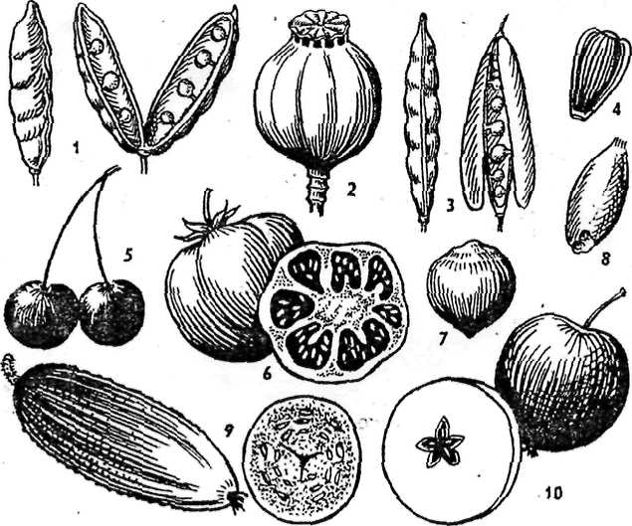
4. Впишите название плодов вместо многоточий и подберите каждому плоду рисунок из таблицы
……. - многосемянный невскрывающийся плод с сочным мякотьютонкой кожицей и множеством семян. Есть у помидора, смородины, винограда.
……. - многосемянный сочный плод с плотной мякотью, кожицей и множеством семян. Имеется у груши, яблони, боярышника, айвы, рябины.
…….. - многосемянный сухой вскрывающийся плод. Созревая рассыпает семена, и они рассеиваются, образуется в результате срастания нескольких плодолистиков. Имеются у мака, дурмана, наперстянки.
……… - сухой одно-, дву-, многосемянной плод. Семена внутри располагаются на створках, отсутствует перегородка, характерен для семейства бобовые: фасоль, горох, арахис, донник, акация.
…… - многосемянной сборный плод, состоящий из двух или более сочных костянок на сухом цветоложе. Имеется у малины, ежевики.
…….. - многосемянный сухой плод. Между створками имеет перегородку, на которой располагаются семена. Имеется у сурепки, капусты.
……. - односемянный сухой невскрывающийся плод у растений с кожистым (большей частью) околоплодником, не срастающимся с семенной кожурой. Характерен для одуванчика, подсолнечника, череды, репейника.
……- односемянный сухой плод, с тонким околоплодником сросшимся с семенем, характерна для ржи, пшеницы, кукурузы.
……… - односемянный (редко двусемянный) сухой невскрывающийся плод, с сильно утолщенным, почти деревянистым околоплодником. Встречается у орешника, липы, ольхи, березы, лещины.
5.Подпиши название плодов
 | Рисунок плода |  | Рисунок плода
1 | 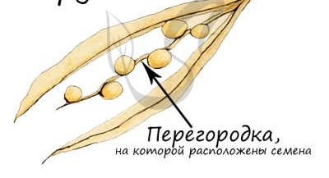 | 6 | 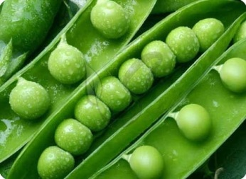
2 | 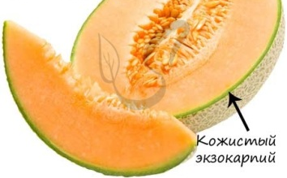 | 7 | 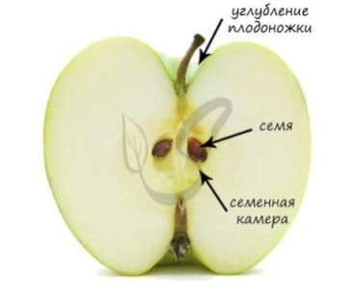
3 | 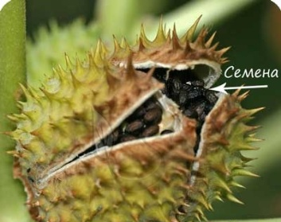 | 8
4 | 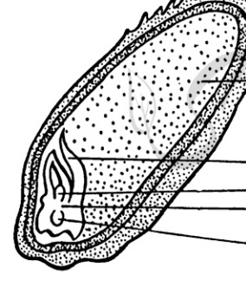 | 9
5 | 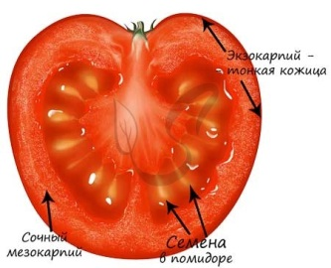 | 10 | 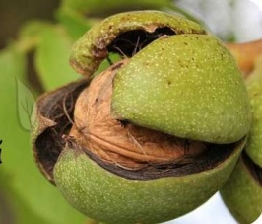

Учитель Воробьева К.Т., предмет: музыка, класс 6
№ | Дата | Тема урока | Ресурсы | Домашнее задание | Примечания
1 | 06.04-09.04 | Симфоническое развитие музыкальных образов |  | Прослушать 1-ю часть Симфонии №40 Моцарта
2 | 13.04-16.04 | «В печали весел, а в веселье печален» |  | Изобразить свои чувства на бумаге во время прослушивания части 3 («Молитва») сюиты П.И. Чайковского «Моцартиана» (нарисовать, что представили) | Сдать рисунок в тетради.

Задание на период дистанционного обучения с 13.04.2020 по 19.04.2020
Учитель_Бурмистрова С.Ф. предмет История России Класс 6 Б В,Г
3. | 13.04 | Новгородская земля | https://www.youtube.com/watch?v=bj6EBYr6JhY Пар. 19 (16) Составляем рассказ о Новгородской земле по плану (см. приложение 1), выделяем особенности управления Новгородом.(Приложение 2.  Управление Новгородом.Таблицу сдать.)  Выполняем задания на контурной карте 3 (1-5) Сдать. | Выполнить тест (Приложение 3)  Творческое задание: написать сочинение от имени иностранного купца, который привез товар на новгородский торг или от имени путешественника, посетившего Новгород. Сдать.
4. | 15.04 | Северо-восточная Русь | https://www.youtube.com/watch?v=bj6EBYr6JhY Пар.20 (17) Составляем рассказ о Владимиро-Суздальском княжестве по плану (см. приложение 1) Выполняем задания на контурной карте 3 (1-5).Карту сдать . | Составить план пункта 4 Культура Северо-Восточной Руси. (сдать).  Повторить пар. 16-20 (13-17), подготовиться к итоговому тесту по теме.

